Описание: В данном мастер-классе дается пошаговая инструкция выполнения аппликации "Дерево" с использованием природных материалов: сухих листьев и ягод. Поделку могут выполнить дети, начиная с младшего дошкольного возраста, под присмотром родителей.
Назначение: украшение интерьера, подарок. Поделка может служить работой для осенней выставки.
Цель: изготовление поделки из природного материала.
Задачи:
•Привить навык в использовании природного материала для изготовления поделок;
•Развивать мелкую моторику;
•Развивать творческие способности, воображение, фантазию;
•Развивать композиционные и эстетические чувства;
•Воспитывать любознательность, самостоятельность;
•Воспитывать усидчивость, терпение, аккуратность в работе;
•Воспитывать умение доводить начатое дело до логического завершения;
•Воспитывать интерес к декоративно-прикладному творчеству.
Необходимые для работы материалы и инструменты:
- Клей ПВА
- Плотный картон
- Пластилин коричневого цвета
- Сухие осенние листья (лучше разного цвета)
- Сухие красные ягоды, например рябины
- Стека для пластилина

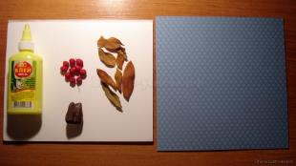

Пошаговая инструкция

изготовления аппликации из сухих листьев
Из пластилина скатываем одну колбаску диаметром 5-8 мм для ствола и несколько тонких колбасок для веток дерева.

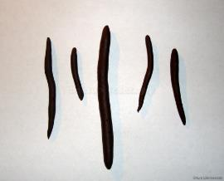
Приклеиваем ствол и ветки на картон, прижимая пальцем и слегка размазывая сверху вниз. Соединение веток со стволом стараемся сделать незаметным.
Стекой нанесём на ствол и ветки «трещины», чтобы придать более натуральный вид нашему дереву.
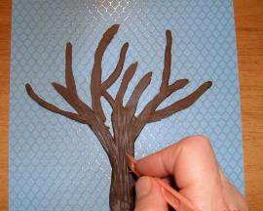
Карандашом наметим границы кроны дерева и нанесём клей ПВА сначала на небольшой участок. Клей можно наносить густо, при высыхании он будет незаметен.
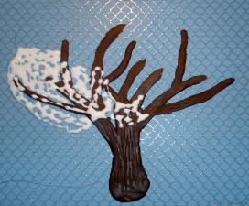
Берем сухие листья и, отламывая мелкие кусочки размером 3-6 мм от листа, приклеиваем их на картон. Предварительно листья можно подсушить, чтобы лучше ломались и измельчить. Можно просто сыпать измельченные листья на клей.
Затем наносим клей на следующий участок и снова клеим листья.
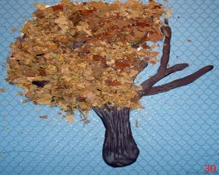
Таким образом, заклеиваем всю крону дерева и землю под ним.
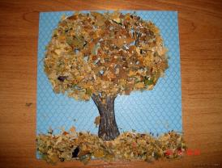
Берем ягоды рябины и приклеиваем по ягодке на капельки клея.
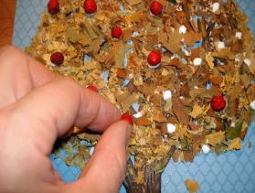
Всю работу сушим на горизонтальной поверхности в течение нескольких часов. После высыхания стряхиваем остатки листьев, перевернув картинку изображением вниз. Можно слегка потрясти аппликацию, лишние листочки облетят, и дерево будет выглядеть очень натурально.

МБДОУ
детский сад №3 «Аленушка»

«Сказочная осень»

Поделка из природного материала
«ДЕРЕВО»

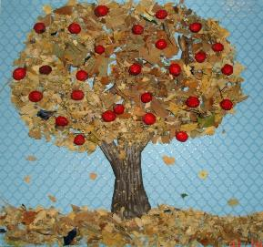

Материал подготовила
ИЗО специалист Стародубцева Г.П.

